**bel.ru**

**Туман и потепление: какой будет погода в Белгородской области в выходные**

Сегодня, 16:52

Фото: 1MI

**Белгородцам спрогнозировали дождливые выходные**

**На территории области ожидаются небольшие осадки. Ночью и днём будет плюсовая температура. Прогноз погоды опубликовало региональное ГУ МЧС.**

Сюжет

[Погода](https://bel.ru/tags/pogoda)

В Белгородской области в первый день выходных будет туманно, ожидается потепление. Пройдёт небольшой дождь. В ночное время синоптики обещают до +3 ˚С. Днём температура повысится до +5 ˚С.

В Белгороде ночью ожидается снег с дождём и +2 ˚С. Днём до +4 ˚С и без осадков. В воскресенье, 25 декабря, ночью до +2 ˚С и осадки в виде дождя, днём потеплеет до +4 ˚С.

Такая же погода ожидается и на следующей неделе. Со среды, 28 декабря, возможны небольшие заморозки.

[**https://bel.ru/news/2022-12-23/tuman-i-poteplenie-kakoy-budet-pogoda-v-belgorodskoy-oblasti-v-vyhodnye-2623719**](https://bel.ru/news/2022-12-23/tuman-i-poteplenie-kakoy-budet-pogoda-v-belgorodskoy-oblasti-v-vyhodnye-2623719)

**В посёлке Северный под Белгородом обнаружили труп**

Сегодня, 15:28

Фото: 1MI

**Подробности «Бел.Ру» сообщили в региональном следкоме.**

Сюжет

[Эксклюзив](https://bel.ru/tags/eksklyuziv)

23 декабря в посёлке Северный Белгородского района обнаружили труп мужчины. Очевидцы сообщают, что мужчине стало плохо. Прохожие вызвали скорую. Медики констатировали смерть.

Как сообщили «Бел.Ру» в региональном следкоме, тело 51-летнего мужчины направили на медицинскую экспертизу. Телесных повреждений не обнаружено.

*Скорее всего - сердце, употреблял спиртное.*

*Следственный комитет по Белгородской области*

В настоящий момент проводится процессуальная проверка в следственном отделе по Белгородскому району.

[**https://bel.ru/news/2022-12-23/v-posyolke-severnyy-pod-belgorodom-obnaruzhili-trup-2623664**](https://bel.ru/news/2022-12-23/v-posyolke-severnyy-pod-belgorodom-obnaruzhili-trup-2623664)

**В Белгородской области при уборке урожая ноги механизатора затянуло в комбайн**

Сегодня, 15:23

Фото: ГУ МЧС России по Белгородской области

**Происшествие случилось накануне в Старооскольском горокруге во время уборки кукурузы. Помимо этого, в Валуйском горокруге спасателям пришлось вытаскивать из искорёженного авто пострадавшего в ДТП мужчину, сообщили в пресс-службе регионального управления МЧС.**

Сюжет

[Авария](https://bel.ru/tags/avariya)

Сотрудники МЧС накануне вызволили двоих белгородцев из транспорта. Происшествия случились в Старооскольском и Валуйском горокругах.

22 декабря утром в селе Хорошилово ноги 34-летнего рабочего затянуло в жатку комбайна. Это произошло в поле во время уборки кукурузы. Спасатели, применив гидравлический аварийно-спасательный инструмент, успешно вызволили мужчину и передали медикам.

В Валуйском горокруге сегодня ночью произошло ДТП на автодороге Новый Оскол — Валуйки — Ровеньки.  На повороте на село Кузнецовка столкнулись ВАЗ-2110 и КамАЗ. Водителя легковушки зажало в машине, ему на помощь пришли пожарные. 29-летнего мужчину госпитализировали.

Напомним, что на этой неделе в Белгороде на улице Купянской [спасатели](https://bel.ru/news/2022-12-22/v-belgorode-pozharnye-vytaschili-muzhchinu-iz-gorevshego-doma-2622821) вытащили из огня 57-летнего мужчину. Загорелся частный дом, предположительно, из-за неисправности оборудования. Пострадавший успел надышаться дымом, ему оказали медицинская помощь.

[**https://bel.ru/news/2022-12-23/v-belgorodskoy-oblasti-pri-uborke-urozhaya-nogi-mehanizatora-zatyanulo-v-kombayn-2623669**](https://bel.ru/news/2022-12-23/v-belgorodskoy-oblasti-pri-uborke-urozhaya-nogi-mehanizatora-zatyanulo-v-kombayn-2623669)

**«Ведётся обстрел Новой Таволжанки»: жителей села под Белгородом просят уйти в укрытия**

Сегодня, 14:54

Фото: телеграм-канал Вячеслава Гладкова

архивное фото

**Жителей ещё одного села под Белгородом предупредили об обстреле**

**Согласно рассылке РСЧС, под обстрел попала Новая Таволжанка. Жители Шебекинского горокруга ранее сообщали, что в течение дня на территории горокруга раздавались громкие звуки.**

Сюжет

[Обстрел](https://bel.ru/tags/obstrel)

Жители Новой Таволжанки Шебекинского горокруга получают предупреждения об обстреле. Официального подтверждения информации о происшествии не было.

О последствиях на земле тоже не сообщалось. Вместе с тем жители горокруга ранее сообщали в соцсетях, что на территории было громко.

Ранее СМС-оповещения получили жители Новой Наумовки в Белгородском районе. В населённом пункте действует режим ЧС.

Новая Таволжанка попала под крупный обстрел 16 декабря. Повреждения получило здание школы. Обошлось без пострадавших: дети находятся на дистанте, в образовательном учреждении оставались только директор и дежурные сотрудники.

[**https://bel.ru/news/2022-12-23/vedyotsya-obstrel-novoy-tavolzhanki-zhiteley-sela-pod-belgorodom-prosyat-uyti-v-ukrytiya-2623640**](https://bel.ru/news/2022-12-23/vedyotsya-obstrel-novoy-tavolzhanki-zhiteley-sela-pod-belgorodom-prosyat-uyti-v-ukrytiya-2623640)

**Рассылку об обстрелах под Белгородом признали ложной**

Сегодня, 14:34

Фото: 1MI

**Жителям Разумного прислали СМС-оповещения об обстрелах, когда в посёлке было спокойно. В администрации муниципалитета спустя время признали, что рассылка была ложной, но о виновных ничего не сообщили, пишет Go31.**

Сюжет

[Обстрел](https://bel.ru/tags/obstrel)

19 ноября разуменцам пришло СМС-оповещение от МЧС об обстреле, когда на территории посёлка было тихо и спокойно. Позже эту ситуацию прокомментировал глава Белгородского района Владимир Перцев. По его словам, никаких [инцидентов](https://bel.ru/news/2022-11-19/poslednie-sms-soobscheniya-ob-obstrele-belgorodskoy-oblasti-okazalis-feykovymi-2594108) не было зафиксировано. Глава района сообщил, что правоохранительные органы приступили к проверке по делу СМС-рассылки.

Ситуацию изданию [прокомментировали](https://www.go31.ru/news/3518285/vlasti-belgorodskogo-rajona-priznali-rassylku-ob-obstrele-razumnogo-loznoj?utm_source=yxnews&utm_medium=desktop) в администрации Белгородского района. Руководитель комитета по обеспечению безопасности Фёдор Ефимов подтвердил, что в тот день единая дежурно-диспетчерская служба района не зафиксировала никаких инцидентов. Он согласился, что оснований для рассылки не было.

Нашёлся и наказан ли виновник в ложной рассылке, неизвестно. На этот вопрос редакции получить ответа не удалось.

18 декабря при обстреле Белгорода жители получили СМС-оповещения спустя час после инцидента. Вячеслав Гладков сказал, что [проблема](https://bel.ru/news/2022-12-22/gladkov-otvetil-pochemu-ploho-srabotalo-sms-opoveschenie-pri-obstrele-v-belgorode-2622792) с предупреждениями есть и что в регионе ищут пути решения. Также губернатор отметил, что на рассылку в больших населённых пунктах требуется больше времени — оператор делает это последовательно.

[**https://bel.ru/news/2022-12-23/rassylku-ob-obstrelah-pod-belgorodom-priznali-lozhnoy-2623614**](https://bel.ru/news/2022-12-23/rassylku-ob-obstrelah-pod-belgorodom-priznali-lozhnoy-2623614)

**Жителей села под Белгородом попросили уйти в укрытия из-за обстрела**

Сегодня, 12:49

Фото: 1MI

**СМС-оповещения получили жители Новой Наумовки. О том, действительно ли там идёт обстрел, не сообщалось.**

Сюжет

[Обстрел](https://bel.ru/tags/obstrel)

Жители Новой Наумовки в Белгородском районе получили предупреждения об обстреле. Людей просят уйти в укрытия. Скриншоты соответствующих СМС-сообщений, которые получили местные жители, публикуют в соцсетях.

Отметим, что в Новой Наумовке [действует режим ЧС](https://bel.ru/news/2022-10-27/zhiteley-chetyryoh-syol-pod-belgorodom-evakuiruyut-iz-za-vvedeniya-rezhima-chs-2246438). Его в Белгородском районе также ввели в Наумовке, Второй Наумовке и Красном Хуторе.

На этой неделе под обстрел попала [промзона в Шебекино](https://bel.ru/news/2022-12-20/gladkov-privyol-novye-podrobnosti-obstrela-promzony-v-shebekino-2620545" \t "_blank). Один человек пострадал, повреждены складские и производственные помещения, машины.

Помимо этого, накануне громко было в небе над Белгородом. Губернатор Вячеслав Гладков заявил, что последствий на земле не было.

[**https://bel.ru/news/2022-12-23/zhiteley-sela-pod-belgorodom-poprosili-uyti-v-ukrytiya-iz-za-obstrela-2623496**](https://bel.ru/news/2022-12-23/zhiteley-sela-pod-belgorodom-poprosili-uyti-v-ukrytiya-iz-za-obstrela-2623496)

**bel.kp.ru  
24 декабря в Белгородской области пройдут дожди**

**Местами туман**

**Алексей СЕРГУНИН**

**ПОДЕЛИТЬСЯ**

**Туман и осадки могут спровоцировать ухудшение дорожной обстановки.**

**Фото: Алексей СЕРГУНИН**

**По данным белгородских синоптиков, в субботу, 24 декабря на территории региона ожидается облачная погода. Ночью и днем небольшие осадки преимущественно в виде дождя, местами туман. Ветер южный, 6-11 м/с. Температура воздуха ночью от -2 до +3 градусов, днём от ноля 0 до 5 градусов выше ноля. В Белгороде ночью от +1 до +3 градусов, днем от двух до четырех градусов тепла.**

**Главное управление МЧС России по Белгородской области настоятельно рекомендует соблюдать правила пожарной безопасности. При использовании электроприборов ваша безопасность зависит от внимательности и осторожности, в случае обнаружения сильного нагрева электрической вилки или самого электроприбора, немедленно его обесточьте. Жителям региона, дома которых оборудованы печным отоплением, следует обратить внимание на выполнение требований пожарной безопасности при его эксплуатации. Не допускайте перекала печи, топите печь два-три раза в день и не более чем по полтора часа.**

**Туман и осадки могут спровоцировать ухудшение дорожной обстановки. Водителям стоит быть предельно внимательными при движении, соблюдать дистанцию и скоростной режим. При планировании маршрутов учитывайте изменения погодных условий. Будьте аккуратны вблизи пешеходных переходов, не забывайте включать ближний свет фар, а также использовать противотуманные фары.**

**В случае чрезвычайного происшествия звоните по телефону Единой службы спасения "112" или "101". Единый телефон доверия Главного Управления МЧС России по Белгородской области – (84722) 39-99-99.**

[**https://www.bel.kp.ru/online/news/5070375/**](https://www.bel.kp.ru/online/news/5070375/)

**В Белгороде в ДТП с участием автобуса пострадала 53-летняя женщина**

**Ее отправили в больницу**

**Алексей СЕРГУНИН**

**ПОДЕЛИТЬСЯ**

**По предварительным данным, вчера, 22 декабря, около 17:35 в Белгороде в районе пересечения пр. Славы - ул. Белгородского полка 50-летний водитель, управляя маршрутным автобусом «ЛиАЗ», применил экстренное торможение, в результате чего 53-летняя пассажирка упала на пол. Об этом сообщает пресс-служба УМВД России по региону. С телесными повреждениями женщина была доставлена в медицинское учреждение.**

**Как ранее сообщал сайт bel.kp.ru, в Белгородской области двое «Жигулей» вылетели в кювет. Тем временем, в Шебекино в столкновении трех машин пострадали два человека.**

[**https://www.bel.kp.ru/online/news/5069910/**](https://www.bel.kp.ru/online/news/5069910/)

**mchsrf.ru**

Напомните детям о пожарной безопасности в период дистанционного обучения

В настоящее время в Белгородской области в девяти приграничных районах, а также в Яковлевском округе и Белгороде школьники находятся на дистанционном обучении. В период дистанционного обучения большинство школьников находятся дома одни, и главная задача взрослых - объяснить им, к каким печальным последствиям может привести нарушение правил пожарной безопасности.

Знания и навыки в области пожарной безопасности помогают сориентироваться в трудной ситуации и принять правильное решение. В период дистанционного обучения школьников Главное управление [МЧС России по Белгородской области](http://mchsrf.ru/region/16.html) просит родителей проявить особое внимание к вопросам безопасности своих детей: провести с ними разъяснительные беседы по соблюдению правил пожарной безопасности при использовании бытовых электроприборов и компьютерной техники, указать основные источники опасности и убрать в недоступные места спички и зажигалки, организовать безопасное учебное место.

Объясните своему ребенку правила поведения при пожаре и постоянно их повторяйте, устраивая маленькие экзамены. Научите детей правильно пользоваться бытовыми электроприборами. Прежде чем уйти из дома, проверьте, спрятаны ли спички, выключен ли газ и электроприборы.

Заранее позаботьтесь о том, чтобы в доме на видном месте висел список телефонов экстренных служб. Убедитесь, что ваш ребенок знает свой домашний адрес.

ЭТО ВАЖНО: не закрывайте детей на ключ снаружи, у ребёнка всегда должна быть возможность быстро покинуть помещение в случае необходимости!

Помните, именно вы в ответе за жизнь своего ребенка!

В случае возникновения пожара или задымления незамедлительно звоните по номеру вызова пожарной охраны "101" или в Центр обработки вызовов экстренных оперативных служб по единому номеру "112".

[**https://mchsrf.ru/news/821133-napomnite-detyam-o-pojarnoy-bezopasnosti-v-period-distantsionnogo-obucheniya.html**](https://mchsrf.ru/news/821133-napomnite-detyam-o-pojarnoy-bezopasnosti-v-period-distantsionnogo-obucheniya.html)Сотрудники МЧС с помoщью ГАСИ извлекли пострадавшего в ДТП водителя

За минувшие сутки сотрудники [МЧС России](http://mchsrf.ru/) 6 раз привлекались к ликвидации дорожно-транспортных происшествий, в одном из них спасателям пришлось применить гидравлический аварийно-спасательный инструмент.

Так, 23 декабря в 03 часа 06 минут поступило сообщение о дорожно-транспортном происшествии на автодороге «Новый Оскол - Валуйки — Ровеньки» Валуйского городского округа. На место происшествия незамедлительно был направлен дежурный караул пожарно-спасательной части № 18. По прибытии было установлено, что на повороте на село Кузнецовка произошло столкновение автомобилей «ВАЗ-2110» и «Камаз», в результате которого водитель первого автомобиля оказался зажат в повреждённом транспортном средстве. Огнеборцы, с помощью гидравлического аварийно-спасательного инструмента деблокировали пострадавшего мужчину 1993 года рождения и передали его бригаде скорой медицинской помощи для последующей госпитализации.

Уважаемые водители! В зимнее время на дороге Вы должны быть максимально собранными и внимательными. Прежде чем начать маневр, убедитесь в его безопасности – особенно на скользкой дороге и в условиях плохой видимости.

В случае возникновения чрезвычайной ситуации звоните в ЕДИНУЮ СЛУЖБУ СПАСЕНИЯ по телефону «112» или «101» (со стационарных телефонов – 01). «Единый телефон доверия» Главного управления [МЧС России по Белгородской области](http://mchsrf.ru/region/16.html) – 8 (4722) 39-99-99.

[**https://mchsrf.ru/news/821167-sotrudniki-mchs-s-pomoschyu-gasi-izvlekli-postradavshego-v-dtp-voditelya.html**](https://mchsrf.ru/news/821167-sotrudniki-mchs-s-pomoschyu-gasi-izvlekli-postradavshego-v-dtp-voditelya.html)

О пожарах за прошедшие сутки

Ежедневно дежурные караулы пожарно-спасательных частей выезжают на ликвидацию пожаров в квартирах и домах, банях и гаражах, а также в промышленных зданиях. Возгорания происходят в результате легкомысленного и небрежного отношения людей к собственной безопасности. За прошедшие сутки на территории области зарегистрировано 3 пожара, погибших и пострадавших нет.

Так, 22 декабря в 07 часов 46 минут поступило сообщение о пожаре в хозяйственной постройке в селе Бубново Корочанского района. К месту происшествия незамедлительно были направлены дежурные караулы пожарно-спасательных частей № 25 и № 19. По прибытию было установлено, что под одной кровлей строения находится баня, гараж и летняя кухня. В результате происшествия огонь повредил баню по всей площади. Огнеборцам удалось не допустить распространения огня на гараж и летнюю кухню. Предполагаемая причина пожара- нарушение правил пожарной безопасности при эксплуатации печей. Пожар был ликвидирован в 08 часов 29 минут.

В 09 часов 30 минут поступило сообщение о загорании гаража в селе Рождествено Валуйского городского округа. В результате происшествия, огонь уничтожил гараж и автомобиль «ВАЗ-2109», который находился внутри. Вероятная причина пожара- нарушение правил пожарной безопасности при проведении огневых работ. Пожар был ликвидирован в 10 часов 28 минут. Для ликвидации пожара привлекался дежурный караул пожарно-спасательной части № 18 и добровольная пожарная команда села Мандрово.

В 10 часов 33 минуты в селе Белянка Шебекинского городского округа сгорела летняя кухня. Предполагаемая причина пожара- нарушение правил монтажа электрооборудования. Пожар был ликвидирован в 11 часов 25 минут. Для ликвидации пожара привлекался дежурный караул пожарно-спасательной части № 52.

Главное управление [МЧС России по Белгородской области](http://mchsrf.ru/region/16.html) напоминает: в случае происшествия звоните по Единому телефону пожарных и спасателей «101» или Единому номеру вызова экстренных оперативных служб «112». Единый «телефон доверия» Главного управления [МЧС России по Белгородской области](http://mchsrf.ru/region/16.html) – 8 (4722) 39-99-99.

В информации за минувшие сутки указаны предполагаемые причины пожаров. В соответствии со [ст. 144](http://zakonbase.ru/upk/statja-144) «Порядок рассмотрения сообщения о преступлении» [Уголовно-процессуального кодекса РФ](http://zakonbase.ru/content/base/277891/) от 18.12.2001г. органы дознания вправе продлить рассмотрение причин пожара до 10 суток.

[**https://mchsrf.ru/news/821168-o-pojarah-za-proshedshie-sutki.html**](https://mchsrf.ru/news/821168-o-pojarah-za-proshedshie-sutki.html)

В Старооскольском городском округе механизатора затянуло в комбайн

22 декабря в 11 часов 02 минуты в Единую дежурно-диспетчерскую службу Старооскольского городского округа поступило сообщение о несчастном случае с комбайнёром. Незамедлительно к месту ЧП были направлены спасатели МКУ «Управление по делам ГОЧС города Старый Оскол», дежурный караул муниципальной пожарно-спасательной части № 60 и бригада скорой медицинской помощи. Как выяснилось в селе Хорошилово Старооскольского городского округа в поле при уборке урожая кукурузы, обе ноги механизатора затянуло в жатку комбайна - крутящийся механизм для скашивания урожая. Прибывшие к месту происшествия спасательные подразделения извлекли мужчину 1988 года рождения из жатки, применив шансовый и гидравлический аварийно-спасательный инструмент. В последствии пострадавший был передан врачам скорой помощи, которые доставили его в «Старооскольскую окружную больницу святителя Луки крымского».

[**https://mchsrf.ru/news/821169-v-starooskolskom-gorodskom-okruge-mehanizatora-zatyanulo-v-kombayn.html**](https://mchsrf.ru/news/821169-v-starooskolskom-gorodskom-okruge-mehanizatora-zatyanulo-v-kombayn.html)

Выходя на тонкий лёд, вы пoдвергаете свою жизнь oпасности

В настоящее время в регионе наблюдается нестабильная погода с колебаниями температур, что сказывается на толщине и прочности ледового покрова на водоемах. Плюсовые температуры препятствуют ледоставу. Передвижение по льду в таких условиях опасно.

Для предотвращения происшествий на водоёмах инспекторами Государственной инспекции по маломерным судам Главного управления [МЧС России по Белгородской области](http://mchsrf.ru/region/16.html) ежедневно проводятся профилактические рейды на водоёмах региона. В ходе рейдов инспекторы ГИМС проводят профилактические беседы с любителями рыбной ловли. Они отмечают, что во время первого ледостава выходить на поверхность льда крайне опасно, так как лед еще не прочен. На озёрах и прудах лёд появляется раньше, чем на реках, где течение задерживает образование льда.

В ходе проводимых бесед инспекторы напоминают рыбакам правила безопасного поведения на льду и вручают памятки для закрепления полученных знаний. Также особое внимание в этот период инспекторы ГИМС обращают на нахождение детей на неокрепшем льду. В случае выхода детей на замёрзший водоём, спасатели просят их покинуть водный объект и впредь не выходить на лёд в настоящее время без сопровождения взрослых.

Чтобы избежать несчастных случаев Главное управление [МЧС России по Белгородской области](http://mchsrf.ru/region/16.html) напоминает:

- переход по льду в опасных для жизни местах, обозначенных запрещающими знаками, не допускается;

- безопасным для пешехода является лед с толщиной не менее 7 сантиметров;

- во время движения по льду следует обращать внимание на его поверхность, обходить опасные места и участки, покрытые толстым слоем снега;

- при переходе по льду необходимо следовать друг за другом на расстоянии 5-6 метров и быть готовым оказать немедленную помощь идущему впереди;

- пользоваться площадками для катания на коньках на водоемах разрешается только после тщательной проверки прочности льда. Толщина льда должна быть не менее 12 сантиметров, а при массовом катании – не менее 25 сантиметров;

- во время рыбной ловли не рекомендуется на небольшой площадке пробивать много лунок, прыгать и бегать по льду, собираться большими группами;

- в случае провала льда под ногами, необходимо действовать быстро и решительно, широко расставить руки, удержаться на поверхности льда, без резких движений стараться выползти на твердый лед, а затем, лежа на спине или груди, продвигаться в сторону, откуда пришел, одновременно призывая на помощь.

В случае происшествия звоните по Единому телефону пожарных и спасателей «101» или Единому номеру вызова экстренных оперативных служб «112». Единый «телефон доверия» Главного управления [МЧС России по Белгородской области](http://mchsrf.ru/region/16.html) – 8 (4722) 39-99-99.

[**https://mchsrf.ru/news/821170-vyihodya-na-tonkiy-ld-vyi-podvergaete-svoyu-jizn-opasnosti.html**](https://mchsrf.ru/news/821170-vyihodya-na-tonkiy-ld-vyi-podvergaete-svoyu-jizn-opasnosti.html)

Выходные будут дoждливыми

По данным белгородских синоптиков, в субботу, 24 декабря на территории региона ожидается облачная погода. Ночью и днем небольшие осадки преимущественно в виде дождя, местами туман. Ветер южный 6-11 м/с. Температура воздуха ночью от 2° мороза до 3° тепла, днём 0-5° тепла.

В Белгороде ночью от 1 до 3° тепла, днем 2-4° тепла.

В воскресенье, 25 декабря будет облачно. Небольшие осадки в виде дождя и мокрого снега. Ветер ночью юго-западный, днем восточный 5-10 м/с. Температура воздуха ночью и днем от 0 до 5° тепла.

В Белгороде ночью от 0 до 2° тепла, днем 2-4° тепла.

Главное управление [МЧС России по Белгородской области](http://mchsrf.ru/region/16.html) настоятельно рекомендует соблюдать правила пожарной безопасности. При использовании электроприборов ваша безопасность зависит от внимательности и осторожности, в случае обнаружения сильного нагрева электрической вилки или самого электроприбора, немедленно его обесточьте. Жителям региона, дома которых оборудованы печным отоплением, следует обратить внимание на выполнение требований пожарной безопасности при его эксплуатации. Не допускайте перекала печи, топите печь два-три раза в день и не более чем по полтора часа.

Во время выпадения осадков используйте зонт и соответствующую обувь. При передвижении будьте внимательны, осматривая участок пути перед собой.

Туман и осадки могут спровоцировать ухудшение дорожной обстановки. Водителям стоит быть предельно внимательными при движении, соблюдать дистанцию и скоростной режим. При планировании маршрутов учитывайте изменения погодных условий. Будьте аккуратны вблизи пешеходных переходов, не забывайте включать ближний свет фар, а также использовать противотуманные фары.

В случае чрезвычайного происшествия звоните по телефону Единой службы спасения "112" или "101", Единый телефон доверия Главного Управления [МЧС России по Белгородской области](http://mchsrf.ru/region/16.html) – (84722) 39-99-99.

[**https://mchsrf.ru/news/821227-vyihodnyie-budut-dojdlivyimi.html**](https://mchsrf.ru/news/821227-vyihodnyie-budut-dojdlivyimi.html)

**31.мвд.рф**

Информация о состоянии аварийности за минувшие сутки

Сегодня 09:55

**г. Старый Оскол**

По предварительным данным, около 09 часов 20 минут на проспекте Победы в районе д. № 30 мкр. «Жукова» 55-летний водитель, управляя автомобилем «Нива», совершил наезд на 28-летнюю женщину, переходившую проезжую часть дороги по нерегулируемому пешеходному переходу. В результате ДТП пешеход получила телесные повреждения.

**Яковлевский городской округ**

По предварительным данным, около 17 часов 00 минут на 645 км. федеральной автодороги М-2 «Крым» 37-летний водитель, управляя автомобилем «ВАЗ-2112», совершил наезд на 57-летнюю женщину, переходившую проезжую часть дороги по нерегулируемому пешеходному переходу. В результате ДТП пешеход получила телесные повреждения.

**Волоконовский район**

По предварительным данным, около 17 часов 00 минут на 99 км автодороги «Белгород - Шебекино - Волоконовка» 69-летний водитель, управляя автомобилем «ВАЗ-2114», допустил выезд на полосу дороги, предназначенную для встречного движения, где совершил столкновение с автомобилем «Скания» в составе с прицепа под управлением 31-летнего водителя.В результате ДТП водитель автомобиля «ВАЗ» получил телесные повреждения.

**г. Белгород**

По предварительным данным, около 17 часов 35 минут в района пересечения пр. Славы - ул. Белгородского полка 50-летний водитель, управляя маршрутным автобусом «ЛиАЗ», прибегнул к экстренному торможению, в результате чего произошло падение 53-летней пассажирки. С телесными повреждениями она была доставлена в медицинское учреждение. 

По предварительным данным, около 23 часов 45 минут в районе д.121 по ул. Волчанская 24-летняя девушка, управляя автомобилем «Опель Астра» при осуществлении маневра «поворот налево» не предоставила преимущество двигавшемуся во встречном направлении автомобилю «Рено Логан» под управлением 28-летнего водителя. В результате ДТП 43-летняя пассажирка автомобиля «Рено Логан» получила телесные повреждения.

<https://31.мвд.рф/news/item/34606819/>

**гибдд.рф**

Информация о состоянии аварийности за минувшие сутки

Декабрь, 23  09:00

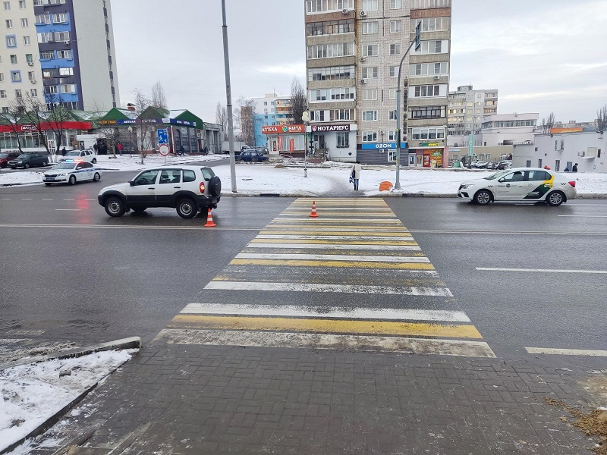

**г. Старый Оскол**

По предварительным данным, около 09 часов 20 минут на проспекте Победы в районе д. № 30 мкр. «Жукова» 55-летний водитель, управляя автомобилем «Нива», совершил наезд на 28-летнюю женщину, переходившую проезжую часть дороги по нерегулируемому пешеходному переходу. В результате ДТП пешеход получила телесные повреждения.

**Яковлевский городской округ**

По предварительным данным, около 17 часов 00 минут на 645 км. федеральной автодороги М-2 «Крым» 37-летний водитель, управляя автомобилем «ВАЗ-2112», совершил наезд на 57-летнюю женщину, переходившую проезжую часть дороги по нерегулируемому пешеходному переходу. В результате ДТП пешеход получила телесные повреждения.

**Волоконовский район**

По предварительным данным, около 17 часов 00 минут на 99 км автодороги «Белгород - Шебекино - Волоконовка» 69-летний водитель, управляя автомобилем «ВАЗ-2114», допустил выезд на полосу дороги, предназначенную для встречного движения, где совершил столкновение с автомобилем «Скания» в составе с прицепа под управлением 31-летнего водителя.В результате ДТП водитель автомобиля «ВАЗ» получил телесные повреждения.

**г. Белгород**

По предварительным данным, около 17 часов 35 минут в района пересечения пр. Славы - ул. Белгородского полка 50-летний водитель, управляя маршрутным автобусом «ЛиАЗ», прибегнул к экстренному торможению, в результате чего произошло падение 53-летней пассажирки. С телесными повреждениями она была доставлена в медицинское учреждение. 

По предварительным данным, около 23 часов 45 минут в районе д.121 по ул. Волчанская 24-летняя девушка, управляя автомобилем «Опель Астра» при осуществлении маневра «поворот налево» не предоставила преимущество двигавшемуся во встречном направлении автомобилю «Рено Логан» под управлением 28-летнего водителя. В результате ДТП 43-летняя пассажирка автомобиля «Рено Логан» получила телесные повреждения.

[**https://гибдд.рф/r/31/news/item/34605330**](https://гибдд.рф/r/31/news/item/34605330)

**go31.ru**

**Белгородцев ожидает дождливая погода в субботу**



Фото: Сергей Егоров

*Также местами будет туманно, по данным управления МЧС по Белгородской области.*

В субботу, 24 декабря, в Белгородской области пройдут дожди и мокрый снег. Также, по сообщению синоптиков, местами туманно. Днём температура составит от **плюс двух** до **плюс четырёх** градусов. Ночью температура так же не упадёт ниже нуля – от **плюс одного** до**плюс трёх** градусов тепла.

В Белгороде ночью **от нуля** до **двух** градусов тепла. Днём – от **двух** до **четырёх** градусов тепла.

Ночью ветер юго-западный, днём восточный – **6-11** метров в секунду. Атмосферное давление – **740** миллиметров ртутного столба.

<https://www.go31.ru/news/3519075/belgorodcev-ozidaet-dozdlivaa-pogoda-v-subbotu>

**Белгородские пожарные спасли водителя, зажатого в салоне разбитого автомобиля**



Фото: пресс-служба МЧС региона

*Мужчину госпитализировали, сообщает МЧС Белгородской области.*

Авария случилась ночью 23 декабря в Валуйском городском округе на повороте к селу **Кузнецовка**. Столкнулись «КамАЗ» и «ВАЗ», из-за чего водителя второго зажало в разбитом автомобиле. Спасателям пришлось доставать его гидравлическим инструментом.

Водителя 1993 года рождения спасли. Медики госпитализировали его с повреждениями.

Всего за минувшие сутки МЧС**шесть** раз привлекались к ликвидации последствий ДТП.

<https://www.go31.ru/news/3518801/belgorodskie-pozarnye-spasli-voditela-zazatogo-v-salone-razbitogo-avtomobila>

**Белгородское МЧС спасло комбайнёра с перемолотыми в жатке ногами**

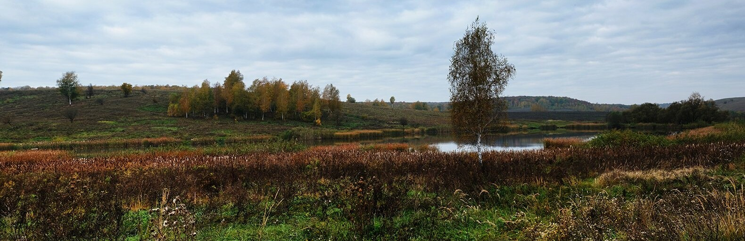

Фото: Владимир Щекалов

*Пресс-служба МЧС по Белгородской области сообщила о спасении комбайнёра.*

Вчера в 11 часов утра в службу спасения Старого Оскола поступило сообщение о **несчастном случае с комбайнёром**. Дежурный караул и бригада медиков выехали на место происшествия – в село Хорошилово.

Оказалось, что мужчина занимался уборкой урожая кукурузы и обе ноги механизатора **затянуло в жатку** (крутящий механизм для скашивания урожая). Спасатели вытащили пострадавшего 1988 года рождения **с помощью гидравлики**. Скорая помощь доставила его в окружную больницу.

<https://www.go31.ru/news/3518787/belgorodskoe-mcs-spaslo-kombajnera-s-peremolotymi-v-zatke-nogami>

**Власти Белгородского района признали рассылку об обстреле Разумного ложной**



Фото: Валерия Алисова

*19 ноября жителям Разумного в Белгородском районе пришло от МЧС оповещение об обстреле. Читатели Go31 сообщали, что в посёлке спокойно и причина такой рассылки им*[*непонятна*](https://www.go31.ru/news/3499679/glava-belgorodskogo-rajona-oproverg-rassylku-sms-opovesenia-ob-obstrele-razumnogo)*.*

Этот вопрос появился в соцсетях у главы Белгородского района **Владимира Перцева**. Местные жители попросили чиновника ответить, правда ли в Разумном происходил обстрел.

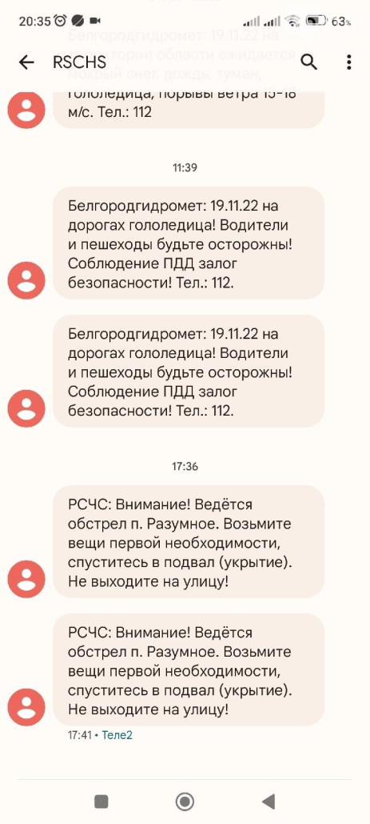

Глава администрации ответил, что инцидентов не зафиксировано, и **попросил сохранять спокойствие**. Чуть позже чиновник написал о проверке, которую проводят по поводу рассылки правоохранительные органы.

Замглавы администрации и руководитель комитета по обеспечению безопасности администрации Белгородского района **Фёдор Ефимов** ответил редакции Go31, что в тот день единая дежурно-диспетчерская служба муниципалитета не зафиксировала никаких инцидентов. **Рассылка оказалась ложной**.

*По данным оперативных служб и администрации городского поселения посёлка Разумного, 19 ноября на территории данного городского поселения чрезвычайных ситуаций зарегистрировано не было. Учитывая вышеизложенное, оснований для рассылки СМС-оповещений не имелось,*

– говорится в ответе на запрос редакции.

На прямой вопрос о виновных в ложной рассылке и их наказании чиновники ничего не сообщили.

Напомним, что во время недавнего обстрела Белгорода горожанам пришло СМС-оповещение [с опозданием](https://www.go31.ru/news/3515818/zitelam-belgoroda-prisli-sms-s-prosboj-spustitsa-v-podval) в час. Губернатор во время совещания правительства [попросил](https://www.go31.ru/news/3516017/effektivnosti-nikakoj-ne-neset-gladkov-o-sisteme-sms-opovesenia-pri-obstrele-belgoroda) чиновников модернизировать систему рассылки.

<https://www.go31.ru/news/3518285/vlasti-belgorodskogo-rajona-priznali-rassylku-ob-obstrele-razumnogo-loznoj>

**oskol.city**

# В Старом Осколе сбили женщину на переходе

СЕГОДНЯ, 12:55 [ПРОИСШЕСТВИЯ](https://oskol.city/news/incidents/)

242

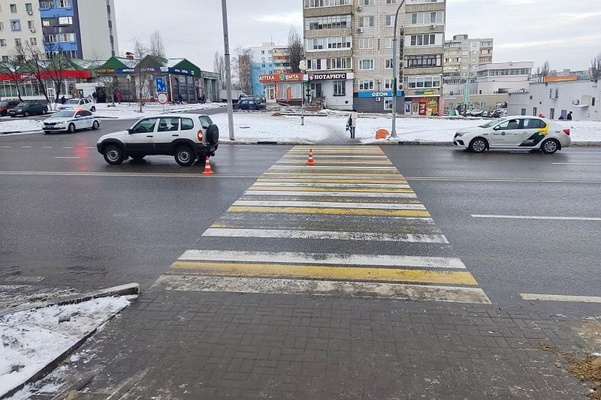

Фото:пресс-служба ГИБДД по Белгородской области

**22 декабря** 28-летняя оскольчанка попала под колёса «Нивы». Она переходила проспект Победы в районе детской поликлиники примерно в **9:20**, когда её [сбил 55-летний водитель](https://31.xn--b1aew.xn--p1ai/news/window/34606819/). Первую медицинскую помощь ей оказали на месте.

Напомним, наказание за наезд на пешехода зависит от тяжести вреда его здоровью. За лёгкий и средний автомобилисту грозит арест или лишение прав, а за тяжкий или гибель человека – лишение свободы до 7 лет.  
Источник: <https://oskol.city/news/incidents/88709/>

<https://oskol.city/news/incidents/88709/>

# В старооскольском селе механизатора затянуло в комбайн

СЕГОДНЯ, 11:33 [ПРОИСШЕСТВИЯ](https://oskol.city/news/incidents/)

305

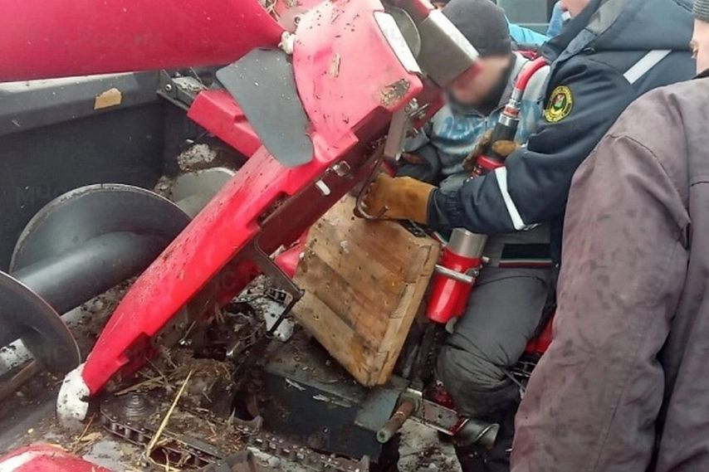

Фото:пресс-служба ГУ МЧС России по Белгородской области

## Ноги несчастного оказались зажаты жаткой – крутящимся механизмом для скашивания урожая.

**22 декабря в 11:02** в Единую дежурно-диспетчерскую службу Старооскольского городского округа поступило сообщение о несчастном случае с комбайнёром. При уборке урожая кукурузы в поле села Хорошилово обе ноги механизатора затянуло в жатку комбайна – крутящийся механизм для скашивания урожая.

На место ЧП незамедлительно выехали дежурный караул муниципальной пожарно-спасательной части №60 и бригада скорой медицинской помощи. Спасательные подразделения извлекли мужчину 1988 года рождения из жатки, применив шансовый и гидравлический аварийно-спасательный инструмент. А затем пострадавшего передали врачам скорой помощи, которые доставили его в Старооскольскую окружную больницу святителя Луки Крымского.  
Источник: <https://oskol.city/news/incidents/88705/>

<https://oskol.city/news/incidents/88705/>

**fonar.tv**

# В Белгородской области за 11 месяцев сгорели 148 автомобилей

*Самые распространённые причины пожаров — внутренние неисправности машин и поджоги.*

В Главном управлении МЧС по Белгородской области рассказали, что с начала года и до 30 ноября в регионе сгорели 148 автомобилей. [ИА «Бел.Ру» указывает](https://bel.ru/news/2022-12-22/v-belgorodskoy-oblasti-s-nachala-goda-sgorelo-148-avtomobiley-2622576), что самой распространённой причиной пожара стали внутренние неисправности: сбои в системе, механизмах и узлах. Они спровоцировали 94 случая. Вторым по «популярности» источником пожара стал поджог — 34 факта. Ещё 20 случаев были вызваны поломкой электрооборудования.

Ранее редакция «Фонаря» пыталась выяснить статистику поджогов в УМВД по Белгородской области за десять месяцев 2022 года, но сделать этого не смогла — в УМВД не предоставили ответ на заданный вопрос. Добавим, что ранее в регионе раскрываемость поджогов была невысокой: найти злоумышленников удавалось только [в одном из пяти случаев](https://fonar.tv/article/2021/01/21/v-belgorodskoy-oblasti-za-pyat-let-raskryli-tolko-kazhdyi-pyatyi-podzhog-avtomobiley). Так, например, полицейские публично до сих пор не сообщали, смогли ли они [найти](https://fonar.tv/news/2022/01/24/za-sem-mesyacev-policeyskie-ne-nashli-kto-szheg-avtomobil-nachalnika-gibdd-po-belgorodskomu-rayonu), кто сжёг автомобиль начальника отдела ГИБДД по Белгородскому району в июне 2021 года.

<https://fonar.tv/news/2022/12/22/v-belgorodskoy-oblasti-za-11-mesyacev-sgoreli-148-avtomobiley>

**bel-pobeda.ru**

**37-летний водитель сбил пешехода на перекрёстке возле «Восхода» в Яковлевском городском округе**

Сегодня, 11:01Происшествия

Фото: pxhere.com

**Авария произошла 22 декабря около 17:00.**

37-летний водитель сбил пешехода на перекрёстке возле «Восхода» в Яковлевском городском округе. Авария произошла 22 декабря около 17:00.

Водитель на автомобиле «ВАЗ-2112» совершил наезд на 57-летнюю женщину на **645 км** федеральной автодороги М-2 «Крым». Она переходила проезжую часть по нерегулируемому пешеходному переходу.

В результате аварии пешеход получила телесные повреждения. Женщина была доставлена в лечебное учреждение.

[**https://bel-pobeda.ru/news/proisshestviya/2022-12-23/37-letniy-voditel-sbil-peshehoda-na-perekryostke-vozle-voshoda-v-yakovlevskom-gorodskom-okruge-308620**](https://bel-pobeda.ru/news/proisshestviya/2022-12-23/37-letniy-voditel-sbil-peshehoda-na-perekryostke-vozle-voshoda-v-yakovlevskom-gorodskom-okruge-308620)

**znamya31.ru**

**Синоптики предупредили белгородцев о дождливых выходных**

Сегодня, 16:36Происшествия

Фото: pxhere.com

**Местами ожидается туман.**

Белгородские синоптики прогнозируют завтра, **24 декабря**, на территории региона облачную погоду. Ночью и днём небольшие осадки преимущественно в виде дождя, местами туман. Ветер южный **6-11 м/с.**

**«Температура воздуха ночью от 2 градусов мороза до 3 градусов тепла, днём от 0 до 5 градусов тепла», — сообщили в пресс-службе ГУ МЧС России по Белгородской области.**

В Белгороде ночью **от** **1 до 3 градусов**тепла. Днём **от 2** **до 4** **градусов** тепла.

В воскресенье, **25 декабря**, будет облачно. Небольшие осадки в виде дождя и мокрого снега. Ветер ночью юго-западный, днём восточный **5-10 м/с.** Температура воздуха ночью и днём **от 0 до 5 градусов** тепла. В Белгороде ночью **от** **0 до 2 градусов**тепла. Днём **от 2** **до 4** **градусов** тепла.

[**https://znamya31.ru/news/proisshestviya/2022-12-23/sinoptiki-predupredili-belgorodtsev-o-dozhdlivyh-vyhodnyh-308746**](https://znamya31.ru/news/proisshestviya/2022-12-23/sinoptiki-predupredili-belgorodtsev-o-dozhdlivyh-vyhodnyh-308746)

**Белгородские сотрудники МЧС России шесть раз за минувшие сутки привлекались к ликвидации ДТП**

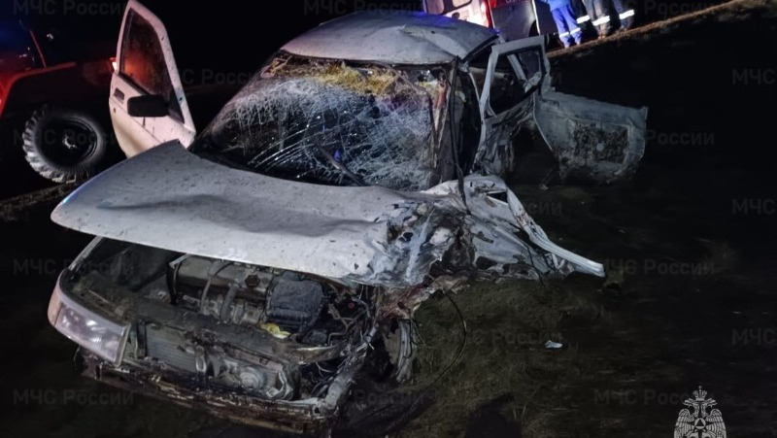

Сегодня, 15:29ПроисшествияФото: ГУ МЧС России по Белгородской области

**Им пришлось применить гидравлический аварийно-спасательный инструмент.**

Белгородские сотрудники МЧС России шесть раз за минувшие сутки привлекались к ликвидации дорожно-транспортных происшествий. В одном из них спасателям пришлось применить гидравлический аварийно-спасательный инструмент.

**23 декабря в 03:06** поступило сообщение о дорожно-транспортном происшествии на автодороге Новый Оскол — Валуйки — Ровеньки Валуйского городского округа. По прибытии было установлено, что на повороте на село  Кузнецовка произошло столкновение автомобилей ВАЗ-2110 и КамаАЗ.

Водитель первого автомобиля оказался зажат в повреждённом транспортном средстве. Огнеборцы с помощью гидравлического аварийно-спасательного инструмента деблокировали пострадавшего мужчину **1993 года рождения** и передали его бригаде скорой медицинской помощи для последующей госпитализации.

[**https://znamya31.ru/news/proisshestviya/2022-12-23/belgorodskie-sotrudniki-mchs-rossii-shest-raz-za-minuvshie-sutki-privlekalis-k-likvidatsii-dtp-308736**](https://znamya31.ru/news/proisshestviya/2022-12-23/belgorodskie-sotrudniki-mchs-rossii-shest-raz-za-minuvshie-sutki-privlekalis-k-likvidatsii-dtp-308736)